 | Направленная внешняя антенна типа Yagi
 | для частоты 2.4 GHz
 | ANT24-1201 |  |  | 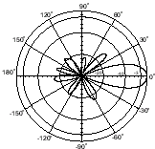  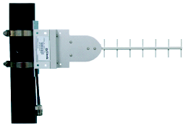
 | Electrical Specification
 | Диапазон частот |  | 2400 MHz - 2500 MHz
 | Усиление сигнала |  | 12 dBi
 | VSWR |  | 1, 5 : 1 максимум
 | Поляризация |  | Линейная вертикальная
 | HPBW по горизонтали |  | 50^{О}
 | HPBW по вертикали |  | 50^{О}
 | Отношение фронта к обратной стороне |  | 15 dB
 | Наклон |  | 0^{О}
 | Мощность |  | 50 W
 | Сопротивление |  | 50 Ом
 | Разъем |  | N female или SMA female
 | Кабель |  | UL198; 32 см
 | Потребительские качества и механические характеристики
 | Допустимая скорость ветра |  | 216 км/ч | 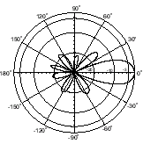  Вертикаль
 | Температура |  | от - 40^{О} С до +80^{О} С
 | Влажность |  | 100% при 25^{О} С
 | Защита от молний |  | Заземление
 | Цветовое исполнение |  | Светло-серый
 | Материал кожуха |  | Защита от ABS / Ультрафиолета, огнеупорный
 | Вес |  | 3,8 Кг
 | Размеры |  | 280 x 87 x 48 мм

Горизонталь

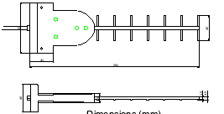  87 | 45
 | 40 | 280
48 | 3,5 .  4,6
 |  |  | Размеры (мм)

